计划说明（android）

实现功能：
- 后台定位功能
- 计时功能
- 从服务器获取数据，并用listview展示
- 界面的临时存储
- 登陆界面的实现
- 个人历史记录的展示

目前完成状态：
- 后台定位功能
  - 获取当前位置信息
（未完成）： 1.封装方法 2.写成后台服务时时运行 3.写成后台运行服务，实时定位
- 计时功能
  - 用户界面计时
（未完成）：1.用户断开连接，获取当前时间存储，有网络的时候返回服务器时间
- 从服务器获取数据，并用listview展示
  - Listview展示
  - Get Post方法获得数据并解析
（未完成）：1.Put方法获得数据并解析 2.数据导入listview
- 界面的临时存储（未完成）
- 登陆界面的实现（未完成，但是以前已经做过了，可以套用）
- 个人历史记录的展示（未完成，准备用折线图表示出来周、月自己的学习时间）

目前存在bug：
- 进入界面是一个白板，只有点击下面的图标时才能，加载界面。
- Fragment并不会自动存储，当切换到其他界面就会失去当前的操作。

开发安排

14-16：
- 修复bug1（首页白板）
  - 4.14 已经修复
- 完成put方法的获取，并把post get put方法封装，并在listview调出
  - 4.14 完成put方法获取

17-20：
- 完成状态3（服务器的数据交互）
- 完成登陆界面，与相应的账号密码匹配

21-24：
- 完成状态1（定位完全实现）
- 修复bug2（即完成状态4页面的存储）解决fragment页面的存储 4.14

25：
- 完成android端向服务器提交时间数据功能

26-30：
- 完成个人历史记录页面的内容

日志
4.14
- 发现新的bug，当点击定时后，点击停止再点击定时 ，所反馈的时间是第二次定时的时间（android端，对服务器的数据并没有影响）
- 修复点击图标后图标并不能表示自己被选中的bug（点击底部图标后图标变颜色）
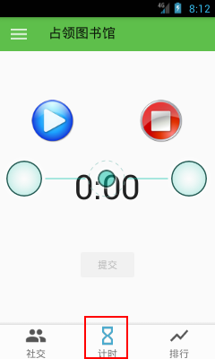
3.完成put方法获取并解析